Plano de Aula – Robótica Educacional (FOCORE / SME)

Escola Municipal Professora Josefa Botelho – Natal/RN
Prof.: Thiago Antonio
Datas: 20/11/2019 e 21/11/2019
Série: 7º Ano A

Tema da Aula: Montagem de robôs
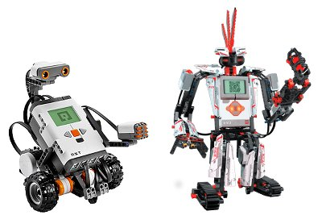

Unidade Temática: Matemática

Objetivos de conhecimento:

- Cálculos de porcentagens e de acréscimos e decréscimos simples

Habilidades:

EF07MA02 - Resolver e elaborar problemas que envolvam porcentagens, como os que lidam com acréscimos e decréscimos simples, utilizando estratégias pessoais, cálculo mental e calculadora, no contexto de educação financeira, entre outros.

Objetivos:

- Resolver situações-problema cotidianas envolvendo o cálculo de uma variação percentual para determinação de aumentos e descontos.

Recursos Didáticos:

Textos impressos com perguntas em envelopes:
Fita adesiva
Quadro e pincel

Metodologia:

Separados em grupos, no total de quatro, onde cada grupo ficará responsável por um kit – “carrinho”. Tomando como base um vídeo com os detalhes e imagens de um robô montado, os alunos precisarão responder questões para ter acesso às peças do kit, para poder montar seu próprio robô. Acertando as perguntas, recebem as peças e dão sequência na montagem de seus elementos.

Avaliação:

Comunicação, interação e utilização de conceitos.

